Miřejovický půlmaraton 2018
10. ročník * 28. 7. 2018

Pořadatel: Maraton Klub Miřejovice z.s.
Spolupořadatel: Tělocvičná Jednota Sokol na Mělníce zajišťuje delegované rozhodčí atletiky a zdravotní službu.

Kontakt: MK Miřejovice z.s., Miřejovice 16, Nová Ves 277 51 pošta Nelahozeves
- Ředitel závodu: Pepa Burian 723 008 921
- Technický ředitel: Jiří Karas 603 510 047
- Web: www.mkmirejovice.cz
- E-mail: mkmirejovice@mkmirejovice.cz

Hlavní závod mužů a žen v půlmaratonu – Miřejovický půlmaraton má certifikát o měření tratí mimo dráhu v souladu s pravidly atletiky IAAF/AIMS.
Souběžný nesoutěžní IVAR CS lidový běh na 2,1 Km
PREZENCE, KANCELÁŘ ZÁVODU, ŠATNY, ÚSCHOVNA, SOCIÁLNÍ ZAŘÍZENÍ, OBČERSTVENÍ:
Dětské hřiště v Miřejovicích
Miřejovice, Nová Ves, 277 51, pošta Nelahozeves okr. Mělník
50.2834425N, 14.3214981E

MÍSTO STARTU:
Dětské hřiště v Miřejovicích 50.2834425N, 14.3214981E

DOPRAVA:
vlastním autem: parkování za zázemím závodu na louce.
autobusem: zastávka Nová Ves, Miřejovice most, 500 m – pěšky cca 4 min
vlakem: zastávka Nelahozeves, 1,2 km – pěšky cca 10 min

POPIS TRATI PŮLMARATONU:
Trať je velmi rychlá, rovinatá, s převýšením 10 m a s naprostou převahou asfaltového povrchu. Po startu od dětského hřiště v Miřejovicích vede trať do Nelahozevsi kolem elektrárny Miřejovice, která je technickou památkou, dále se přes železný most z roku 1903 přesune na pravý břeh Vltavy, kolem hotelu Libuše podél campu Obora, dále okolo veltruského zámku Osovou alejí do Všestud. Trasa pokračuje přes Dušníky k otočce v Dědibabech. Zpět po stejné trase až do Všestud, zde běžci probíhají celou obcí a do Veltrus se vracejí kolem letního kina. Na 17. kilometru se zahne do zámecké brány a po proběhnutí zámeckým parkem se trať napojuje na začátku Osové aleje na trasu, kterou běžci proběhnou v opačném směru do cíle v Miřejovicích.
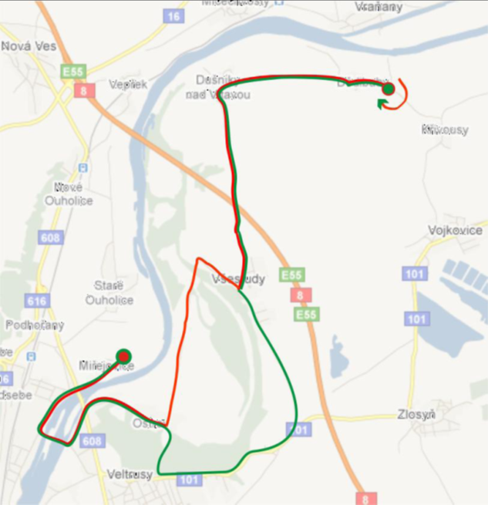
Trať Miřejovického půlmaratonu obdržela dne 10. června 2010 certifikát o měření tratí mimo dráhu v souladu s pravidly atletiky IAAF/AIMS.
Miřejovický půlmaraton je první závod svého druhu ve Středočeském kraji, který má oficiálně změřenou a certifikovanou trať.
Vlastní sportovní akce je doplněna bohatým doprovodným programem.
ČASOVÝ PROGRAM:
8.00 - 9.30 | Prezence pro hlavní závod a Lidový běh
9.40 – 9.55 | Slavnostní zahájení a představení partnerů
10.00 | Start Miřejovického půlmaratonu
10.10 | Start IVAR CS lidového běhu
11.08 | Předpokládaný doběh vítěze X. Miřejovického půlmaratonu 2018
13.00 | Konec Miřejovického půlmaratonu. Charitativní dražba pro SKV Praha.
13.05 | Vyhlášení nejlepších půlmaratonců, ankety o Miřejovické půlky
13:15 | Slosování kupónů
13:30 | Předání šeku zástupcům Sportovního Klubu Vozíčkářů Praha
13.45 | Konec prezence na Pivní půlmaraton
13.55 | Seznámení s pravidly Pivního půlmaratonu
14.30 | Start Pivního půlmaratonu
15.30 | Předpokládaný konec závodu
15.45 | Vyhlášení vítězů
16.00 | After párty
Časy jsou pouze orientační, před závodem mohou být operativně změněny.

PŘIHLÁŠKY:
On-line registrace na www.mkmirejovice.cz
registrace od 1. 5. do 15. 6. 2018 – startovné 350,- Kč
registrace od 16. 6. do 18. 7. 2017 – startovné 450,- Kč
registrace na místě v den závodu 28. 7. 2018 – startovné 600,- Kč

KATEGORIE:
Muži A 15 - 39 let
Muži B 40 - 49 let
Muži C 50 + let
Ženy A 15 - 39 let
Ženy B 40 + let
Kategorie se vyhlašují při účasti alespoň 3 účastníků.
Závod tříčlenných smíšených družstev.

MIŘEJOVIČTÍ PŮLČÍCI
Od druhého ročníku jsme se rozhodli ocenit i amatérského běžce, který se umístí přesně v polovině výsledkové listiny.

MIŘEJOVICKÉ PŮLKY
Miřejovické půlky jsou zábavnou anketou, v níž běžci a přihlížející vyberou ze startovního pole jednu ženu a jednoho muže, kteří se mohou pochlubit nejlepším sedacím svalem. Hlasuje se pomocí lístků, které slouží zároveň jako slosovatelné výherní kupóny o ceny.

MĚŘENÍ A VÝSLEDKY ZÁVODŮ:
O měření a výsledky zajišťují rozhodčí ČAS.

CENY A ODMĚNY:
Věcné ceny dle možností pořadatele.

PRAVIDLA
- Závod na trati půlmaratonu (21,0975 km) je otevřený všem běžcům starším 18 let.
- Každý účastník prohlašuje, že je osobou starší 18 let.
- Každý účastník si je vědom rizik spočívajících v nebezpečí vzniku škody nebo újmy na zdraví vzniklé při účasti v závodě.
- Každý účastník prohlašuje, že se akce účastní dobrovolně.
- Pořadatel si vyhrazuje právo změn v programu.
- Závodů se mohou účastnit pouze řádně zaregistrovaní běžci.
- Místní nařízení pro závod jsou převzaty z vyhlášek a nařízení Mezinárodní asociace atletických federací (IAAF), Mezinárodní asociace maratonů a silničních závodů (AIMS) a Českého atletického svazu (ČAS).
- Účast v závodě je na vlastní riziko.
- Na samotných běžcích leží osobní odpovědnost za rozhodnutí o své fyzické připravenosti a schopnosti uběhnout celou vzdálenost.
- Závod se uskuteční bez ohledu na povětrnostní podmínky.
- Pořadatel není odpovědný za jakoukoliv újmu na zdraví, škodu na majetku nebo jinou úhonu vzniklou v souvislosti s účastí v závodě nebo jeho sledováním.
- Žádné z rozhodnutí pořadatelů nepodléhá soudnímu přezkumu.
- Startovní balíček bude vydán po prokázání se emailem s přiřazeným startovním číslem v den závodu při prezenci.
- Každý účastník závodu se musí řídit pokyny organizátorů, dobrovolníků a rozhodčích.
- Porušení jednoho nebo více z uvedených pravidel (zejména manipulace s číslem) nebo pravidel IAAF/ČAS může vést k diskvalifikaci ze závodu a vyškrtnutí z výsledkové listiny bez náhrady škody.
- Každý účastník je povinen přečíst a respektovat důležité informace a pokyny, které pořadatel zveřejní před závodem na svých internetových stránkách.
- Přísně se zakazuje používat po celé délce tratě brusle, jízdní kola nebo jiné jízdní prostředky a jakkoliv zkracovat závodní trať.
- Každý účastník je povinen na zadní stranu startovního čísla napsat kontaktní údaje, užívané léky a případné alergie pro případ ošetření.
- Startovní číslo musí být viditelně umístěno na hrudi po celou dobu závodu. Je zakázáno jej jakkoliv překrývat.
- Na regulérnost závodu dohlížejí rozhodčí ČAS.
- Startovní číslo je nepřenosné. Porušení vede k diskvalifikaci.
- Závod jednotlivců běžících celou trať (včetně účastníků týmových závodů) – klasifikace probíhá zvlášť u mužů a zvlášť u žen.
- Oficiální čas je čas od výstřelu do průběhu cílem.
- Protest lze podat do 10 minut po vyhlášení výsledků příslušné kategorie a to písemně s kaucí 500 Kč u ředitele závodu. Protest bude vyřešen do 20 minut od podání a protestující bude písemně zpraven o výsledku protestu. V případě zamítnutí protestu propadne kauce ve prospěch pořadatelů závodu, v případě opačném bude kauce vrácena protestujícímu.
- Závodník, který se nemůže ze zdravotních důvodů zúčastnit, zašle oficiální potvrzení od lékaře na adresu mkmirejovice@mkmirejovice.cz nejpozději 8 dnů před pořádáním závodu. My vám převedeme vaše startovné na další rok. Později již nelze omluvu akceptovat z důvodů přípravy startovních balíčků. V souladu s pravidly jsou registrace nevratné.

